Kursbevis

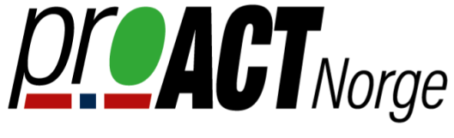

Navn: ___________________________

Har gjennomgått proACT Grunnkurs med følgende innhold:

- Hvordan forebygge, avdekke og behandle en klinisk syk pasient
- ABCDE-observasjoner etter proACT®-konseptet
- Bruk av NEWS som skåringsverktøy og beslutningsstøtte
- Innføring i ISBAR – for sikker muntlig kommunikasjon
- Praktisk simuleringstening i henhold til læringsmålene

Sted/dato __________

_______________________ _______________________
ProACT instruktør ProACT instruktør

